***ΠΥΘΑΓΟΡΕΙΟ ΘΕΩΡΗΜΑ***

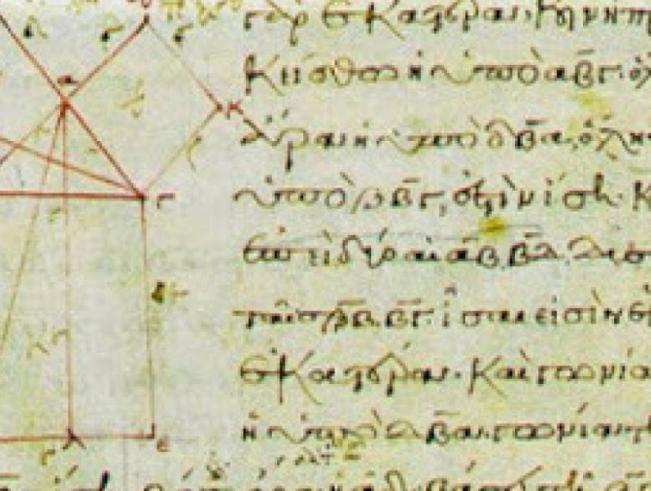

Το Πυθαγόρειο θεώρημα ή θεώρημα του Πυθαγόρα είναι σχέση της ευκλείδειας γεωμετρίας ανάμεσα στις πλευρές ενός ορθογώνιου τριγώνου.

Σύμφωνα με το Πυθαγόρειο Θεώρημα, που εξ ονόματος αποδίδεται στον αρχαίο Έλληνα φιλόσοφο Πυθαγόρα: *«ἐν τοῖς ὀρθογωνίοις τριγώνοις τὸ ἀπὸ τῆς τὴν ὀρθὴν γωνίαν ὑποτεινούσης πλευρᾶς τετράγωνον ἴσον ἐστὶ τοῖς ἀπὸ τῶν τὴν ὀρθὴν γωνίαν περιεχουσῶν πλευρῶν τετραγώνοις.».*

Δηλαδή: «το τετράγωνο της υποτείνουσας (της πλευράς που βρίσκεται απέναντι από την ορθή γωνία) ενός ορθογώνιου τριγώνου ισούται με το άθροισμα των τετραγώνων των δύο καθέτων πλευρών».

Το θεώρημα μπορεί να γραφεί ως εξίσωση (που ονομάζεται πυθαγόρεια εξίσωση), συσχετίζοντας το μήκος α της υποτείνουσας με τα μήκη των δύο κάθετων πλευρών β και γ:

𝜷𝟐 + 𝜸𝟐 = 𝜶𝟐

